1、电脑开机，进入Win10系统界面后，在我的电脑鼠标右键， 选择“管理”；

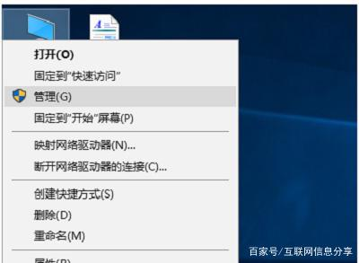

2、在弹出来的“计算机管理”窗口中，依次打开“服务和应用程序→服务”，在服务右侧找到“Windows Update”点击打开；

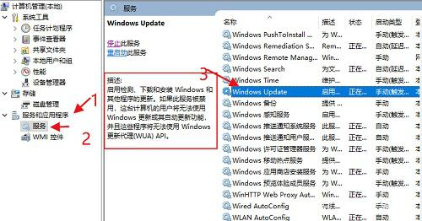

3、打开后，在弹出来的Windows Update窗口中，把启动类型设置为“禁用”并确定；

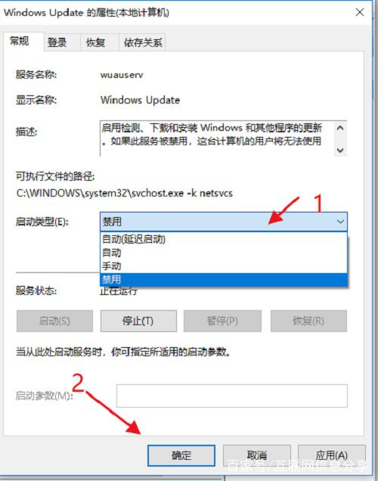

4、接着返回系统桌面，点击界面左下角开始菜单，选择“设置”（齿轮图标）；

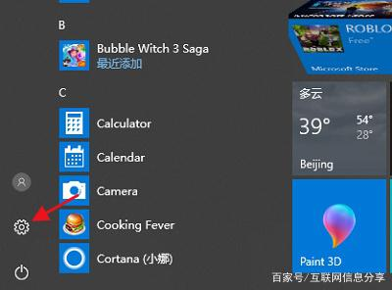

5、在Win10系统设置窗口中找到“更新和安全”，点击进入；

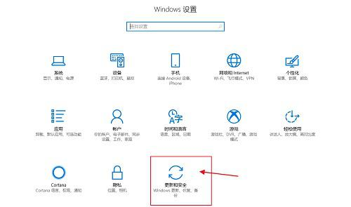

6、在系统“更新和安全”窗口中，选择“高级选项”；

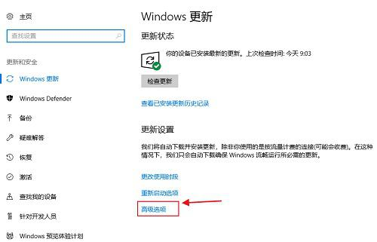

7、进入“高级选项”窗口后，将“暂停更新”开启即可。

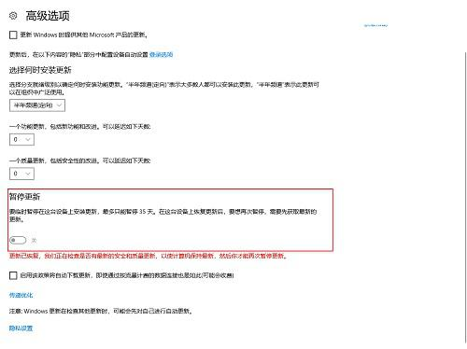

Windows Update服务是主要功能，系统会启用检测、下载和安装 Windows 和其他程序的更新。

如果我们禁用Windows Update服务，计算机将无法使用 Windows 更新或其自动更新功能， 并且这些程序将无法使用 Windows 更新代理(WUA) API。